横峰中学2016-17学年度下学期周练试卷（第6周）
高二年级历史（必修二3单元）
命题人：刘文胜 考试日期：2017年3月16日
一、选择题：（本题包括30小题，共90分，每小题只有一个选项符合题意）
1. 19世纪中期以后，中国市场上的洋货日益增多，火柴、洋布等用品“虽穷乡僻壤，求之于市，必有所供”。这种情况表明( )
A.中国关税主权开始丧失 B.商品经济基本取代自然经济
C.民众生活与世界市场联系日趋密切 D.中国市场由被动开放转为主动开放
2.抗战胜利后，国民政府将日伪纺织企业合并，成立了国有的中纺公司。政府高层解释称，商民在抗战之后，对于所接收之敌伪纱厂，“即便有人承购，事实上仍需由政府予以维持，等于仍由政府自行拨款接办，国库并不因出售纱厂而有大量之收入”。这反映了此时期( )
A.政府试图缓解民族工业困境 B.国家实行对轻纺工业的统制
C.民族资本主义工业开始衰落 D.政府在经济中主导地位加强
3.下图是1932年出产的一款火柴上的图案（抗敌牌）。据此可知，当时中国( )
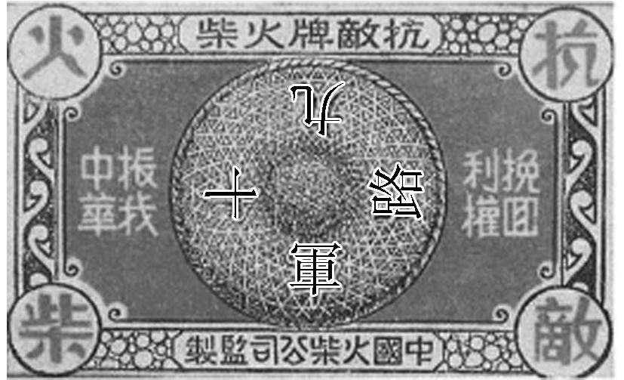
A.民族火柴工业举步维艰 B.新的营销方式得到采用
C.开始兴起实业救国思潮 D.全国抗日救亡运动高涨
4. 1884年刊行的直隶《玉田县志》载：“洋舶互市……我之需于彼者，至不可胜数，饮食日用曰洋货者，殆不啻十之五。”又据光绪《雄县乡土志》：“亚谷城村，居民多以熬硝或以硫黄蘸促灯为业，自火柴行，而此业渐歇。”综合这些材料，可知这一时期( )
A.经营洋货和新产品的店铺增多 B.中国传统的手工业遭到沉重打击
C.洋货的销售在口岸遭到了抵制 D.外来技术的传入促进手工业发展
5. 1938年1月，国民政府为管理全国经济事务，将实业部改组为经济部，其职权范围包括了战时主要生产领域和商业领域，下属机构众多。经济部的设立( )
A.适应了战争持久化的需要 B.标志着工作重心转向经济领域
C.提高了后方百姓生活水平 D.导致抗战时期行政效率的低下
6． 1852年，一位在华英国人在报告中称，英国商人运往伦敦的中国生丝是以“无用的”曼彻斯特上等棉布包装的。而在此之前，用于包装的主要是中国产的土布。包装布的这种变化反映了当时( )
A. 中国的土布质量粗糙 B．英国棉布价格更具优势
C．中国生丝在英国畅销 D．英国棉布在中国滞销
7．天津开埠后，直隶顺德府(今河北邢台)农民开始在农闲时结伙赴陕甘蒙等地贩运皮毛，冬去春回。到20世纪初，收购的皮毛除大量转运到天津供出口外，部分生皮在顺德加工成皮袄、皮褥等向国内销售。在皮毛运销和加工业带动下，从事非农业生产的人越来越多。这一现象主要表明
A．中国内地农村经济市场化程度提高 B．近代天津是北方重要港口城市
C．外国资本主义全面冲击中国传统经济 D．中国农村的自然经济开始解体
8．1893年，驻外公使薛福成在《出使日记》中写道：“总理衙门大臣萃毕生之全力以经理交涉事务者，殆鲜其人。或以官高挂名，或以浅尝自喜；或骤出骤入，听其自然。一闻《海国图志》《瀛寰志略》两书之名，尚有色然以惊者。”这主要反映了( )
A．中外交涉事务的减少 B．顽固派对洋务的抵制
C．立宪思想传播的困境 D．洋务专业人才的匮乏
9.有学者认为，徽商胡雪岩“垄断蚕丝，冀获暴利。此既为出口大宗，适光绪九年(1883年)外国丝市不振，洋商不购，而胡氏存货山积，悉归腐敝。由是尽丧其资，波及全国，钱庄分设各地者，纷纷倒闭，而胡氏一蹶不振。”在该学者看来，胡雪岩破产的主要原因是( )
A．没有投资近代工矿企业 B．买办商人势力的恶性竞争
C．金融业形势发生了变化 D．资本主义世界市场的影响
10． 1935年国民党五届一中全会通过的《确定国民经济建设实施计划大纲案》，明确了“建设国民经济，必须为全盘之统制”的政策。该政策( )①受国家干预经济思潮影响 ②消除了列强经济压迫 ③有利于构建战时经济体制 ④遏制了官僚资本势力
A．①③ B．①④ C．②③ D．②④
11．下表为20世纪前期中国对外贸易出入超变动表。表中数据变动可以用来佐证
表 出超(＋)，入超(－)；单位：百万元
年份 | 美国 | 英国 | 法国 | 俄国(苏联)
1909～1911 | 0 | －90 | ＋56 | ＋46
1919～1921 | －89 | －110 | ＋32 | ＋14
1929～1931 | －205 | －76 | ＋40 | ＋53
A.美国逐步加强对华经济侵略 B．英国对华贸易优势逐步加强
C．法国强化对华转嫁经济危机 D．俄国(苏联)对华贸易稳步增长
12．荣德生等刊登宣言：“东(三)省沦亡，于今两月，我国民政府迁延无措……且于国际联盟中显示让步……同人等以匹夫有责之义，谨先发起‘国难自救会’之组织”，相约“监督政府之外交进行，对于一切有碍国家利益之行动，共抗争之。”这可以作为直接史料来说明( )
A．国际联盟对日本侵略中国东北的迁就 B．民族工业在夹缝中求生存的历史命运
C．近代企业家具有较强民族救亡意识 D．国民政府对日本侵华采取不抵抗政策
13．据研究，1853年，印度人均消费英国棉纱、棉布9.09便士，而中国是0.94便士。这反映出当时中国( )
A．经济受到鸦片战争的破坏 B．实行保护本国经济的政策
C．经济的发展水平低于印度 D．传统的小农经济根深蒂固
14． 19世纪60年代，江浙地区出现了“蚕事乍毕丝事起，乡农卖丝争赴市……番舶来银百万计，中国商人皆若狂……遂使家家置纺车，无复有心种菽粟”的现象。它反映出( )
A．资本输出成为列强侵华的主要手段 B．开埠通商促进了江浙地区民族工业的发展
C．中国对外贸易由入超变为出超
D．市场扩大刺激了江浙地区丝织业发展
15．清末某官员谈到铁路修建时说：“内开未尽之地宝，外收已亏之利权。是铁路之利，首在利民，民之利既见，而国之利因之。利国之大端，则征兵转饷是矣。”这一言论的含义是( )
A．“求富”“自强” B．“师夷长技”
C．“中体西用” D．“民生主义”
16．晚清一著名人士提出，“机器厂可兴作业，小轮舟可便通达，今各省皆为厉禁……徒使洋货流行”，建议“宜纵民为之，并加保护。”这种主张被正式推行是在( )
A．19世纪70年代 B．19世纪80年代
C．19世纪90年代 D．20世纪20年代
17．在20世纪20年代浙江上虞县的下管村，“生产上它是一个农业社会，……下管人除粮食和菜蔬肉类等还能自给自足，并有毛竹和茶叶等山货可以外销外，日常生活的工业品，几乎全是外来的‘洋货’。……除了制造和修理农具和家具的一些手工业外，家庭纺织业等已被淘汰殆尽。”据此可知，近代以来下管村自然经济瓦解的征象是( )
A．毛竹和茶叶等山货的外销
B．农具等制造业和修理业的存在
C．粮食和菜蔬肉类等的生产
D．纺织和部分土产加工业的淘汰
18． “吾国纱厂事业，自欧战起后，获利甚厚，国人鉴于利之所在，均争相投资，设厂增锭，大有风起云涌之概。迨欧战告终，本纱之输出杜绝，外纱纷至沓来，遂致连年市价，一蹶不振。”据此判断，第一次世界大战后中国棉纺织业“一蹶不振”的原因有( )
①世界棉纺织业渐趋萎缩 ②西方列强经济侵略
③官僚资本挤压民族企业 ④商人投资规模过度
A．①③ B．②④ C．①④ D．②③
19．下表为晚清时期清政府财政收入变化情况(单位：百万两白银)。由此得出的正确结论是( )
收入来源 | 1850年前 | 19世纪90年代早期 | 20世纪初
地税、贡粮 | 30 | 32 | 33
外贸关税 | 4 | 23 | 39
捐纳功名及官职 | 4 | 5 | 4
其他收入累计 | 5.6 | 28 | 27
总计 | 43.6 | 88 | 103
A.农业税始终是财政收入的主要来源
B.苛捐杂税日益沉重，人民苦难加深
C.中国日益成为世界市场的组成部分
D.卖官鬻爵越来越严重导致世风日下
20. 1896年，清政府设立商务局；1903年，清政府设立商部，成为仅次于外务部的第二大部；1906年，清政府设立邮传部，同时将商部和传统的工部合并，成立农工商部。这些机构的设置说明清政府( )
A.将地方督抚的财权收归到中央 B.顺应了列强对华经济侵略的需要
C.加强中央政府发展实业的职能 D.达到通过行政改革以消弭革命目的
21.下面是1881年到1911年中国新建铁路里程表。这反映了( )
 | 清政府借款修建 | 外国资本直接投资 | 清政府独立筹资 | 官商合办
里程(千米) | 4 171.2 | 2 746.1 | 1 042.4 | 1 042.4
占总里程的比重 | 46.3% | 30.5% | 11.5% | 11.5%
A.洋务运动推动了铁路的修建
B.近代中国民族工业无从发展
C.西方列强实际控制了中国铁路的修筑权和经营权
D.清政府通过独资、贷款、合办等方式控制路权
22.1933年，南京国民政府推行“废两改元”，规定全国所有公私款项收付与订立契约票据及一切交易，一律改用银币，不得再用银两。1935年实行“法币政策”，规定自1935年1月4日起，停止使用银元，改用法币(中央银行发行的纸币)。这在当时( )
A.有利于收回贸易主权 B.造成严重通货膨胀
C.有利于稳定金融体系 D.导致白银大量外流
23.1914年，无锡商人荣宗敬兴奋地点燃了爆竹，庆祝自己在上海的第三家面粉厂成立。三年后，他已拥有10个工厂，一昼夜可出面粉4.2万袋。这位面粉大王还同时进军纺织业，在衣、食两大民生产业中攻城掠地。对今天的企业来说，可从中得到的启示是( )
A.壮大企业规模，实行实业救国
B.优化投资环境，支持资本扩张
C.善于抓住机遇，提高企业效益
D.利用政府支持，生产民生产品
24.北洋政府农商部于1914年4月11日颁布了《植棉制糖牧羊奖励条例》，11月3日又颁布了《森林法》，规划在黄河、长江、珠江上游地区营造保安林，以预防水患保养水源。1915年6月30日，颁布《造林奖励条例》：“凡经营特种林业于国际贸易有重大关系者，或胜造船筑路等各种大工程之用者，农商部认为有被助之必要时，得按其面积株数，核给奖金。”这些奖励政策( )
A.体现了北洋政府崇尚宪政，重视民族资本主义发展
B.得益于新文化运动对政府执政理念的影响
C.推动了国际贸易的发展和工业布局的调整
D.促进了农业的多种经营和轻工业的发展，改善了生态环境
25.1935～1937年中国工矿业生产简表(单位：吨)
年代 | 钢 | 生铁 | 煤 | 锰矿
1935年 | 256，565 | 787，061 | 36，091，747 | 31，400
1936年 | 414，315 | 809，996 | 39，902，985 | 43，400
1937年 | 556，3437 | 958，683 | 37，230，469 | 79，187
对上表蕴含信息解读正确的是( )
A.政府致力于改善人民生活
B.官僚资本控制国家经济命脉
C.政府实施“经济统制”政策
D.经济建设与国防建设相结合
26.下图是川、滇、黔、陕、甘、湘、桂等七省当年工厂数量统计示意图。从中可以得出的结论是( )
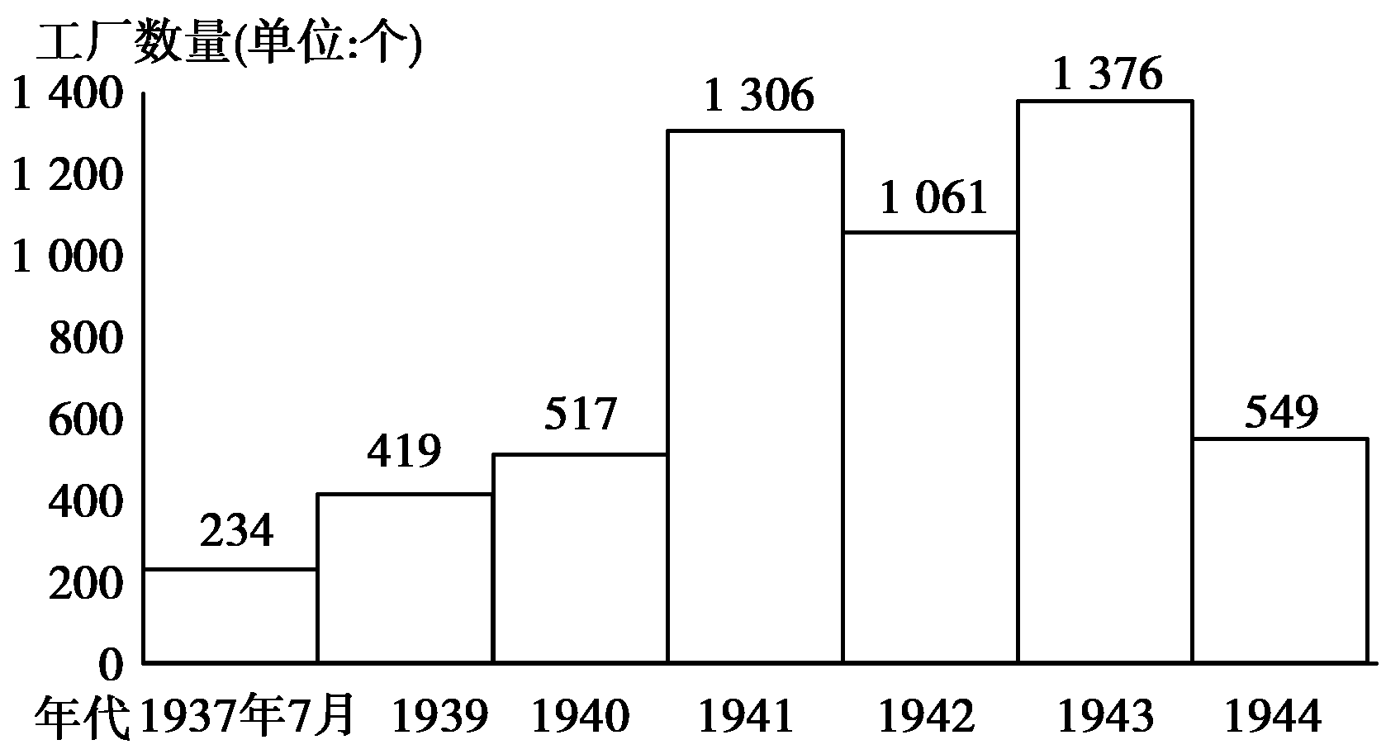
A.反映了“实业救国”思潮的影响
B.体现了政府对民族工业的大力支持
C.民族工业的分布在抗战后方趋于合理
D.数量变化比较直观地反映了抗日局势
27.1878年开始筹备，后设厂于杨树浦的洋务企业上海机器织布局在1893年不慎发生火灾，租界内的外国消防队拒绝前往救火。这从根本上反映出( )
A．洋务运动“中体西用”思想有弊端
B．洋务派民用企业危及到列强利益
C．列强与清政府的矛盾进一步激化
D．外国消防队受制于租界章程规定
28.学者蒋立文指出，大量史实表明，中国近代民族工业发展的“黄金时代”，早在1912年就已到来。该观点认为“黄金时代”到来的主要原因应是( )
A．清朝政府政策的推动
B．辛亥革命创造了有利条件
C．实业救国思潮的出现
D．列强放松侵略
29.1895年前，上海已建立了少数近代企业，但总体规模不大。1895年之后，上海就出现了制造企业纷纷开张的局面，工业发展变得生机勃勃。这主要是由于( )
A．洋务运动的发展
B．自然经济的逐步瓦解
C．政府调整经济政策
D．实业救国思潮的兴起
30.分析下列表格数据：1840年前与1865年、1894年中国生丝销量
单位：万包
时间 | 总销售
量 | 出口量
(占总量%) | 内销量
(占总量%)
1840年前 | 6.4 | 0.9(14.06%) | 5.5(85.94%)
1865年 | 10.1 | 4.2(41.58%) | 5.7(56.43%)
1894年 | 16.02 | 8.23(51.94%) | 7.79(48.06%)
下列各项中对上表数据解读正确的是( )
A．生丝成为近代中国最主要的出口商品
B．中国生丝业已经普遍使用机器生产
C．中国生丝业对世界市场的依赖性逐渐增强
D．中国生丝业发展仍然非常缓慢
二、非选择题：（共20分）
31、必做题：（10分）阅读图文材料，完成下列要求。
材料 近代以来，在列强的压力下，中国被迫开放了一系列通商口岸。自1898年至1910年，清政府又主动开设了30余个商埠。
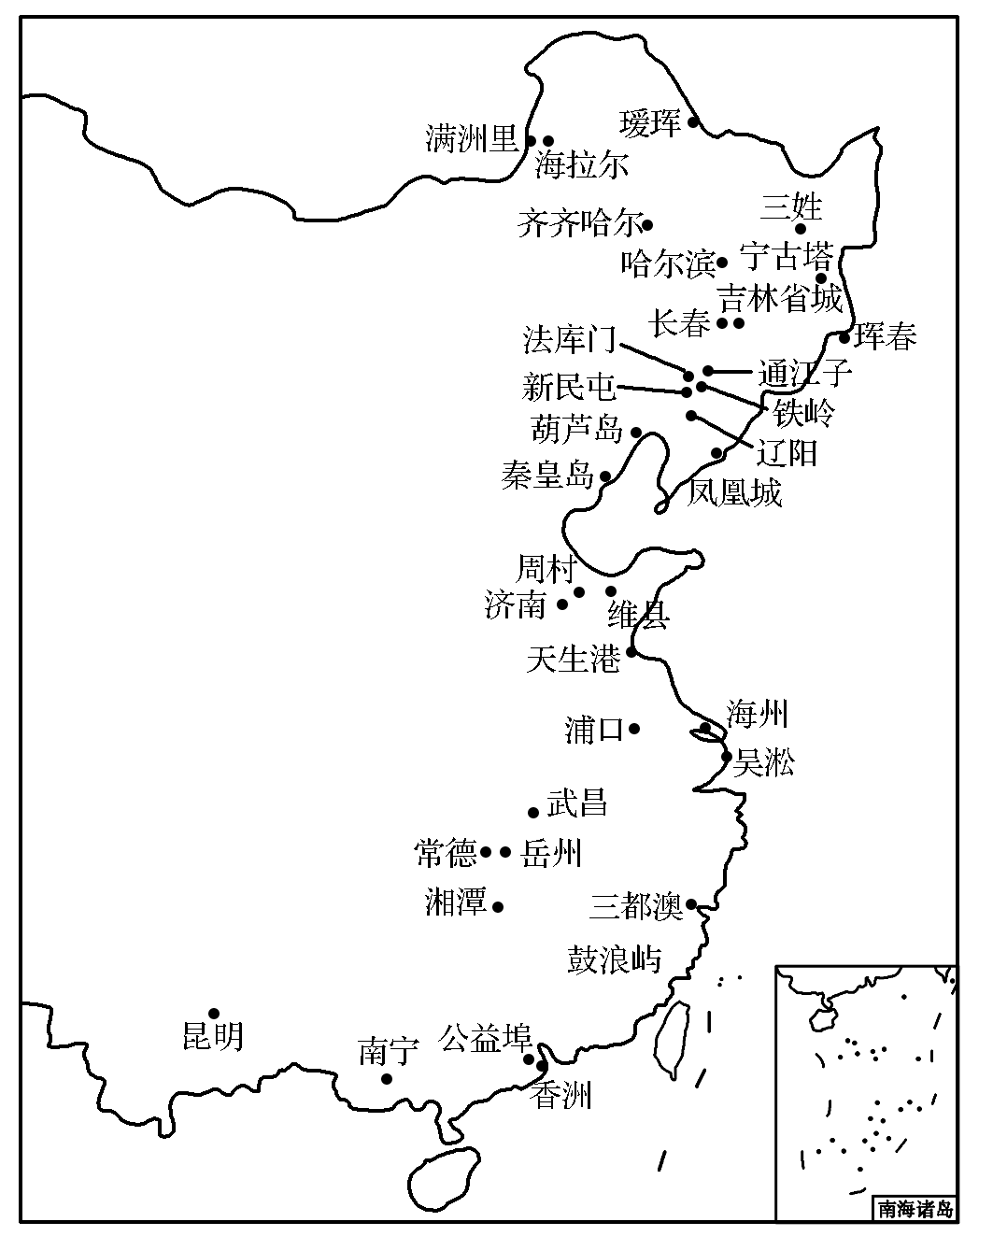
清末自开商埠分布示意图
——据严中平等编《中国近代经济史统计资料选编》等
从材料中提取一个有关自开商埠的信息，并加以简要分析。

横峰中学2016-17学年度下学期周练试卷（第6周）
高二历史答题卷
班级： 姓名： 得分：
- 选择题：（本题包括30小题，共90分，每小题只有一个选项符合题意）
题号 | 1 | 2 | 3 | 4 | 5 | 6 | 7 | 8 | 9 | 10
答案 |  |  |  |  |  |  |  |  |  | ,科,网]
题号 | 11 | 12 | 13 | 14 | 15 | 16 | 17 | 18 | 19 | 20
答案
题号 | 21 | 22 | 23 | 24 | 25 | 26 | 27 | 28 | 29 | 30
答案
二、非选择题：（共20分）
31、必做题：（10分）从材料中提取一个有关自开商埠的信息，并加以简要分析。

32、选做题：（10分）阅读材料，完成下列要求。
材料 为解决人口压力，康有为认为，“西北诸省土旷人稀，东三省、蒙古、新疆疏旷益甚，人迹既少……，早谋移徙”。严复则认为兴办现代实业较垦荒辟田有效得多。到民国时期，有人认为，“人口增加是无止息的，食料的增加是越来越困难的，即使我们能开垦荒地、改良农业、增加生长，总是赶不上人口增加的快”；至于工业化一途，因需要大量投资，短期内难以搞成，因此很多人认为，解决人口问题的“治本方法”是“迟婚与节育”。
——据《康有为全集》等
根据材料二并结合所学知识，概括近代学者缓解人口压力的主张，并加以简要评价。

横峰中学2016-17学年度下学期周练试卷（第6周）
高二历史参考答案
一、选择题：（本题包括30小题，共90分）
题号 | 1 | 2 | 3 | 4 | 5 | 6 | 7 | 8 | 9 | 10
答案 | C | D | D | B | A | D | A | D | D | A[来源:学,科,网]
题号 | 11 | 12 | 13 | 14 | 15 | 16 | 17 | 18 | 19 | 20
答案 | A | C | D | D | A | C | D | B | C | C
题号 | 21 | 22 | 23 | 24 | 25 | 26 | 27 | 28 | 29 | 30
答案 | C | C | C | D | D | D | B | B | C | C
二、非选择题：（共20分）
31．（ 10分）
解析 本题是一道开放性试题，以商埠为切入点主要考查学生提取信息、调动知识、分析论证的能力。本题的解答首先要归纳一个主题，然后结合所学知识说明。要求观点明确、逻辑清晰、论从史出、史论结合。在行文上建议采用“总——分——总”的结构形式，即先亮明观点、在进行具体论述、最后概括总结。
答案 评分要求：所提取信息明确清晰，必须源自材料；论据准确，史实引用合理，围绕所提取的信息；论证充分，逻辑严密，表述清楚。
示例：集中于沿海地区。
沿海地区已有众多被迫开设的通商口岸，交通相对便利、经济相对发展；自开商埠，可分洋人之利，且可利用便利条件，促进地区发展，并抵御外侵。
32．（ 10分）
解析 第一小问，从人口政策、经济措施等角度概括；第二小问，从积极、消极两方面综合分析。
答案：
主张：向人口密度低的地区移民；发展实业吸收劳动力；增加耕地，改良农业生产；节制生育。
评价：可以总体评价，也可以就主张分别评价。
总体评价：多角度提出缓解人口压力的方法，为后世提供了借鉴；有一定的历史局限性。
分别评价：康有为的主张是缓解人口压力的传统方法，但向生态环境脆弱地区大量移民不可行；严复的主张符合时代发展方向，但当时条件尚不具备；节制生育有可取之处，但未认识到人口因素的积极面。

